石化工程-中海壳牌惠州聚碳酸酯项目智慧工地建设工程施工承包采购计划公告

为便于供应商及时了解项目采办信息，现将石化工程-中海壳牌惠州聚碳酸酯项目智慧工地建设工程施工承包采购计划公开如下：
序号 | 采办包  名称 | 采购范围与主要技术指标 | 预计发标时间  （填写到月） | 供应商资质基本要求 | 备注
1 | 石化工程中海壳牌惠州聚碳酸酯项目智慧工地建设工程施工承包 | 本工程包括智慧工地工程施工的深化设计、供货、安装调试及投用维护等工作，工作区域涵盖大亚湾石化区C1厂区、C2预制场、惠州石化及C2管廊区、东联码头管廊区等。  具体工作范围详见附件1：工作范围与技术要求。 | 2026年4月 | - 资质要求：投标人具有合法有效的企业法人营业执照、税务登记证及组织机构代码证或证照合一的营业执照，投标时需提供原件扫描件（原件备查）。  - 资格要求：投标人具有有效的电子与智能化工程专业承包二级及以上资质和安全生产许可证。  - 业绩要求：自2021年1月1日起至本次招标投标截止之日止，投标人须至少具有1个合同的智慧化工地或智能化工程竣工（或完工）验收业绩，且合同金额(或结算金额)≥100万元。劳务分包业绩属于无效业绩。工程建设项目由总承包人分包给分包商，该业绩不算总承包商的业绩，只算分包商的业绩。  - 近3年内（2023年1月1日起至本次招标投标截止日止）智慧工地或智能化工程施工期间未发生过重大HSE或质量事故。
本次公开的采办计划是本项目采办工作的初步安排，实际采购应以相关采购公告和采购文件为准，所有提供和反馈的信息只作为项目采办参考。
本次公告有效期是（2026年4月3日）至（2026年4月10日）止。在此期间，有意参与本采办包的系统用户可在集团公司采办系统中提交反馈材料。

中海油石化工程有限公司
2026年04月03日

附件1：工作范围和技术要求


内部资料注意保密

中海油石化工程有限公司
中海壳牌惠州聚碳酸酯项目
智慧工地建设工程施工
工作范围与技术要求

0 | 供招标 |  |  |  |  | 20260402
版次 | 说明 | 编制 | 校核 | 审核 | 批准 | 完成日期

目 录
1. 项目建设目标 1
2. 项目总体要求 1
2.2 规程和标准 1
2.3 实施原则要求 1
2.4 工作范围 3
3. 项目方案与管理 4
3.2 项目计划 5
3.3 建设方案与策略 5
3.4 项目管理机制 5
3.4.1 组织机构 5
3.4.2 组织职责与定位 5
3.4.3 投标方项目组角色和职责 5
3.4.4 系统测试方案及质量控制和保证方案 6
3.4.5 风险管理与控制 6
3.4.6 施工管理与控制 6
3.4.7 进度管理与控制 7
3.4.8 文档管理与控制 7
3.4.9 变更管理与控制 7
4. 文档资料要求 8
4.2 文档资料的整体要求 8
4.3 项目交付物要求 8
5. 业务需求 9
5业务需求（以工程量清单内容为准） 9
5.1总体要求 9
5.2 中心控制室 9
5.2.1 概述 9
5.2.2 设备清单（具体数量以工程量清单为准） 10
5.3 并入智能通行系统 10
5.3.1 概述 10
5.3.2 人行管理 10
5.4 东联码头CSAS车道闸 11
5.4.1 设备清单（配合现场实际情况，具体数量以工程量清单为准） 11
5.5 视频监控系统 11
5.5.1 概述 11
5.5.2 设备清单（具体数量以工程量清单为准） 14
6、智慧工地集成性能要求 15
6.1智慧工地硬件集成性要求 15
6.2智慧工地安全性要求 15
7、硬件要求（以工程量清单内容为准） 16
7.1、中心控制室 16
7.1.1、系统方案概述 16
7.1.2、设备参数： 16
7.2 智能通行系统 21
7.2.1、系统概述 21
7.3 视频监控系统 26
7.4 主干道测速系统 36
8.实施要求 39
8.1进度要求 39
8.1.1一般要求 39
8.1.2进度计划 39
8.2HSE管理要求 40
8.2.1HSE理念与方针 40
8.2.2、HSE管理责任 42
8.3、质量要求 45
8.3.1质量服务要求 45
8.3.2质量控制要求 45
8.3.3风险管理要求 45
8.4.保密要求 46

8.4.1系统安全保密要求 46
8.4.2电子资料保密要求 46
8.5.培训要求 46
8.6.验收要求 47
8.6.1硬件设备入场验收 47
8.6.2竣工文件验收 48
8.6.3最终验收 48
8.7运维要求 48
8.7.1运维服务要求 48
8.7.2工作纪律要求 50
8.8其他要求 51
9惩罚措施 51

项目建设目标
智慧工地建设作为一种数字化、信息化、智能化的工地管理模式，旨在建立一个跨组织、跨层级、跨专业的施工项目信息化生态圈，实现施工管理各参建方之间的信息共享、高效协同工作，并利用最新的技术手段，确保实时监管现场质量、安全、进度等动态。
智慧工地的核心是数字化管理和实时监测，通过在工地上安装各种传感器和设备，收集和分析工地内的数据，实现对建筑工地的实时监测、预警和管理。同时，通过工地管理可视化系统，进一步落实企业安全监管责任，提高聚碳项目对工程现场的远程管理水平，加快企业对工程现场安全隐患处理的速度。以物联网技术为技术手段，将科技技术力量与安全监管制度紧密集合，能够统一处置生产安全领域的各类事件，实现管理创新。

项目总体要求

规程和标准
本方案的编制主要依据标准及规范，按最新版执行，包括且不限于：
《智能建筑设计标准》 GB/T50314-2015
《民用建筑电气设计标准》 GB51348-2019
《视频安防监控系统工程设计规范》 GB50395-2007
《入侵报警系统工程设计规范》 GB50394-2007
《安全防范工程技术标准》 GB50348-2018
《出入口控制系统工程设计规范》 GB50396-2007
《民用闭路监视电视系统工程技术规范》 GB50198-2011
《工业电视系统工程设计标准》 GB50115-2019

实施原则要求
2.2.1系统总体设计的指导思想是从企业的实际情况出发，充分利用管控一体化的方法和具体技术，根据实用性与先进性相结合的原则，实现目标要求，在项目的设计与实施过程中，遵循了以下的原则：
（1）安全性
应用安全可靠的隔离技术，在底层控制系统与本系统之间建立数据传输通道，保证数据的单向传输。同时，本系统应具有完备的策略以保证下层控制系统的稳定运行，保证本系统的应用软件对控制系统的正常运行不会构成影响。
采取可靠的技术手段，保证本系统的网络安全性，防止实时/历史数据库服务器受到黑客的攻击和病毒的侵扰，保证数据不被非法读取和修改，从而保证数据的一致性和完整性。
一般保证所有数据只可上传，不可修改，防止对控制系统造成影响。
（2）可靠性
在本系统的设计过程中，可靠稳定性是第一要素，如果系统失去了可靠性，那么其它的一切优越性都将化为泡影。本项目系统包括多个子系统，如果系统没有可靠稳定性的保证，一旦出现故障将会给企业带来无法估量的损失。在系统设计时要从结构设计、产品选择以及网络管理上对此做出保证。
（3）开放性
系统的开放性设计包括开放性网络、支持多协议、具有良好的设备兼容性和互通互连能力等几个方面。本系统的软件平台要能提供多种数据访问方式，保证系统的开放性，并能与第三方软硬件兼容，实现系统间的无缝连接。
应用成熟、通用、符合国际标准的软件产品和开发技术，保证经过采集的数据能够被上层管理系统所用；允许用户或第三方依据现有的实时数据库平台灵活地进行二次定制开发。
（4）实用性
系统功能的实用性是衡量任何一个系统设计成功与否的基本标准，本系统的设计也同样如此。
本系统以需求为牵引，注重实效，既着眼于企业的长远发展，又强调企业近期的迫切需求，系统设计实施后，应该能够让企业以较低的维护投入而获得较大的效益回报。
（5）先进性
在满足当前系统功能需要的前提下，本着高定位、高起点的指导思想，应用先进的软件设计方法、软件实现技术，包括系统应用平台、数据库技术、开发管理工具等。系统只有顺应先进的技术发展潮流，才可能具有较强的生命力。
（6）可维护性
系统应具有完备的网络控制、诊断、测试功能和在线故障恢复能力，最终要使用户维护起来方便，维护成本低。
（7）规范性
建设智慧工地是一个系统工程，在建设过程中，统筹规划，统一标准，规范管理，应用系统工程的方法进行组织实施，保证系统实施进程的协调一致。
（8）稳定性
软硬件架构符合工业级应用要求，在系统设计和设备选型时，充分考虑选择设备、系统软件、网络系统和应用软件等各方面的可靠性，使系统具有相对的独立性，局部问题不会影响系统的正常进行；保证7*24小时不间断连续运行，防止系统崩溃。
（9）可扩展性
系统的软、硬件符合都可扩展性，系统配置和设计容量具有合理冗余，符合扩展需要。
（10）投资保护
投资保护主要包括两方面，对用户以往投资的保护，即选择的结构应该最大限度地利用用户现有的设备、人力、网络资源，不让用户追加技术投资；对用户现在投资的保护，即用户的选择应该是可发展的，应该是可以在长时间内满足用户业务发展以及技术发展的需要。

工作范围
本工程包括智慧工地服务的设计、采购、安装调试及投用维护等一系列工作，工作区域涵盖大亚湾石化区C1厂区、C2预制场、惠州石化及C2管廊区、东联码头管廊区等，包括以下内容:
表2.3-1 工作范围
序号 | 系统名称 | 主要应用功能概述 | 备注
1 | 中心控制室 | 包括控制室机柜设备安装、接线；
1 | 并入车辆入口管理系统 | 通过车辆出入证及车牌识别，实现对车辆的出入进行管理和记录，确保车辆使用的合理性和安全性。通过车辆台账管理，实现对车辆的全面管理和控制，提高车辆的使用效率和安全性。 | 将聚碳项目现有门禁车辆数据接入三期海康平台
2 | 并入人员出入管理系统 | 实现对工地人员的全面管理，提高工人的技能和素质，为企业的可持续发展提供有力支撑。同时，通过资质管理、门禁管控和承包商人员实名制管理，实时监管项目人员，提高工地的安全性和管理水平。 | 将聚碳项目现有门禁人员数据接入三期海康平台
3 | 主干道测速 | 在园区内主干道设置测速一体机，对园区内的车辆进行测试，实现对超速车辆的记录； | 接入智慧工地平台
4 | 视频监控系统 | 可进行实时监控、录像回看、人像抓拍、周界监控、人员和门岗车辆监控、大门出口及人员通道的监控、现场施工作业面的移动监控等。  基于视频监控系统的视频分析服务器，可通过视频画面取流，进行人脸识别，未带安全帽等劳保用品的识别。 | 将聚碳项目现有视频设备（海康）接入三期海康平台，与海康平台兼容
5 | 系统集成 | 各系统提供标准接口，配合项目管理系统及智慧工地系统的接口集成，配合招标方相关系统集成工作
6 | 施工 | 为实现本项目智慧工地各系统所需的设备安装调试接线及拆除入库、破路、穿管、预埋、恢复等一切实施工作 | 需满足建设单位与招标方对系统设备的安装指定及移位要求
7 | 运维 | 系统维护及设备更换维修，包含本方案涉及到的所有工作区域和设备设施
注：※需依照建设单位与招标方指定位置进行安装及移位，相关要求不大于2次。

项目方案与管理
投标方应对本实施项目总体协调，承担智慧工地实施过程中的项目管理责任，包括针对项目方案设计、项目进度、实施风险、资源投入以及最终交付品的总体管理。投标方应在事前提出明确的项目质量管理标准和流程，提供确保其内部质量程序遵循项目管理的方法概要，提供招标方所要求的质量保证的活动。在项目启动后由双方人员共同商议，并由招标方最终认可。
投标方应用科学、高效、可行的项目管理方法和工具来进行项目管理，须针对本项目成立专门的项目组，该项目组能够依据项目管理体系制定并严格执行项目实施过程中的咨询方案、进度计划和其他管理方案，保证按计划、在预算内、保质保量完成招标方委托的项目工作。
投标方在各阶段应提交完整的项目管理文档。

项目计划
投标方应根据本标书的业务功能需求及技术需求详细阐述建议的项目实施计划和具体工作内容，编制明确的里程碑计划，明确项目各阶段工作时间进度表。

建设方案与策略
投标方应给出整体建设方案与策略，具体应包括但不限于：
需要投标方从实施策略、项目组织架构及职责、实施计划及保障措施、作业方案、作业质量保证措施、作业安全措置、项目例会制度、问题处理机制、里程碑节点控制、设备安装及调试、施工协调、系统验收等方面，根据本项目规模和本招标文件给定的假设条件，制定合理、可行的项目投标方法论，提供确保项目成功上线的资源保障和措施。

项目管理机制
基于项目全生命周期管理，进行严格的项目管理与控制，包含但不限于下述内容：

组织机构
投标方应根据本项目的工作需要，设置合理的项目组织结构，应提供项目组织机构图。

组织职责与定位
投标方应根据建立的项目组织机构情况，详细描述具体职责和工作内容。

投标方项目组角色和职责
作为本项目的投标方，应给出具体角色和职责，如下表所示举例供参考：
表3.3-1 角色职责表
角色 | 职责
项目负责人 | xxxxxx
项目经理 | xxxxxx
… | …
（1）投标方项目人员详细情况及要求
招标方深知项目总监、项目经理及其带领的团队成员对本项目的实施深度、广度、质量等起着决定性的作用，因此投标方应提供包括但不限于以下内容：
投标方人员详细情况（如：在本项目中担当的角色、参与的阶段、参与的人天数等）。必须在投标书中指定将来用于本项目的人员（所有人员招标方要面试）的职责、计划安排在本项目上的时间。主要人员原则上不允许更换，如更换，必须经招标方同意，且更换的人员必须与被更换人员具有更高或相同的能力。
项目组中的核心人员（项目经理、施工经理、技术负责人、质量负责人、安全员、文控等）为投标方公司具有同类项目三年及以上工作经验、实施过大型智慧化或者智能化项目经验的骨干人员，项目实施内容必须包括门禁、视频监控、人员定位、网络通信等相关项目特征信息。
项目经理需具备高级工程师证书或二级建造师以上职业资格；安全经理需具备建筑施工企业三类人员C证以上资格。
施工期项目经理、施工经理、安全经理、技术负责人及项目文员要长期驻场。运维期技术负责人应驻场配合服务。
（2）招标方将有权对投标方项目组人员进行测评，并可提出更换人员的要求，投标方应按照招标方要求，更换合适的人员。
在项目实施全过程中，招标方有对项目进度和质量进行监督控制的职责和权力，投标方应全面配合，确保人力、物力的足量投入，定期向招标方提交最新的进展情况和风险分析报告。
招标方有权要求投标方更换项目实施人员直至满意为止。

系统测试方案及质量控制和保证方案
需要投标方详细阐述系统测试方案、质量控制和保证方案，建立严格的质量保证体系。

风险管理与控制
需要投标方从建立完善的风险识别管理机制、风险分析、风险预防与控制方法、风险应对及确保项目成功等方面，进行详细阐述说明。

施工管理与控制
（1）投标方根据需求向建设单位提报临时用电申请，办理临时用电手续。
投标方须编制临时用电方案报建设单位审核批准后执行。临时用电方案编制和管理需满足JGJ46-2012《施工现场临时用电安全技术规范》及GB50194-2014《建设工程施工现场供用电安全规范》的要求。
投标方负责电源接驳点以下各自施工范围的所有临电线路材料采购、施工、运行、维护等工作，相关费用应包含在投标总价中。
（2）现场施工时，投标方按照国家法律法规和有关安全施工的要求进行施工；
（3）投标方必须按照雨季、台风施工规范及安全保障措施进行施工；
（4）工程实施过程中，投标方不得损毁场地周围的市政道路及管线等设施，若发生损毁，从而产生的后果由投标方负责；
（5）因投标方技术原因在施工过程造成的质量问题或缺陷，所增加的一切费用均由投标方负责；
（6）在施工过程中因投标方技术原因造成的工程量增加以及工期的变动，所增加的费用由投标方承担；
（7）投标方未能在规定时间内按要求向招标人提供材料样品，因而导致材料不能按时采购而影响工期，由投标方负责，工期不予顺延；
（8）投标方应制定详细的施工进度保证和控制措施，并应包含特殊情况下的赶工计划，极端天气条件下的应急预案等，其措施费应包含在报价中；
（9）施工过程质量验收执行施工质量验收规范。

进度管理与控制
投标方应该制定一个详细项目开发计划和测试计划，每个子系统的建设时间起点和终点及相应的安装调试的起点和终点均应在计划中设定；如时间起、始点有变化应通知招标方。
投标方应当定期举行项目管理例会，并应定期将项目进展、项目计划、项目问题及其他重大事项向招标方进行通报和讨论。

文档管理与控制
需要投标方从以下方面（包含但不仅限于）建立完善的文档管理体系（根据项目现场要求及项目管理系统使用要求等），在规定时间内向招标人提交深化设计图纸、施工方案、施工计划、HSE要求文件、质量要求文件等项目建设需要的体系文件等。并提供智慧工地各系统的详细使用说明书及培训指导文件，以帮助项目管理人员尽快掌握现场各系统的操作及简单检查维修。

变更管理与控制
需要投标方详细阐述变更的管理与控制方案。
投标方应对本实施项目总体协调，承担智慧工地平台实施过程中的项目管理责任，包括针对项目方案设计、项目进度、实施风险、资源投入以及最终交付品的总体管理。投标方应在事前提出明确的项目质量管理标准和流程，提供确保其内部质量程序遵循项目管理的方法概要，提供招标方所要求的质量保证的活动。在项目启动后由双方人员共同商议，并由招标方最终认可。
投标方应用科学、高效、可行的项目管理方法和工具来进行项目管理，须针对本项目成立专门的项目组，该项目组能够依据项目管理体系制定并严格执行项目实施过程中的咨询方案、进度计划和其他管理方案，保证按计划、在预算内、保质保量完成招标方委托的项目工作。
投标方在各阶段应提交完整的项目管理文档。

文档资料要求
项目实施过程中的文档资料（包含但不限于）有如下要求：

文档资料的整体要求
4.1.1技术文档应与系统相一致，技术文档应该全面、完整、详细；
4.1.2技术文件应能够满足招标人对系统的安装、使用、运行维护、应用开发的需要；
4.1.3提供整个系统建设的技术管理文档，系统运行、维护管理体系对应的全部管理规范和管理规定的文档；
4.1.4技术文档应符合招标文件所述的功能和技术要求，提供在指定平台上可靠运行的并经测试合格的全套软件；
4.1.5提供的文档和资料均应以纸张和磁介质（或光盘、）为载体，文件格式为Word文档或PDF文档或其他可视化文件。

项目交付物要求
4.2.1项目文档交付须满足项目管理和软件管理的相关规定，至少须包括：
（1）项目计划；
（2）组织架构；
（3）各子系统平面布置图；
（4）各子系统系统图；
（5）项目实施方案；
（6）测试报告；
（7）用户使用手册；
（8）系统上线报告；
（9）技术和业务运维操作手册；
（10）培训教材和讲义；
（11）其他满足用户需求所需交付的成果与文档。

业务需求

5业务需求（以工程量清单内容为准）
投标方提出的方案必须满足招标方的基础业务需求。具体的业务需求（包含但不仅限于）见如下章节所述。
为满足项目整体稳定运行，并保证设备的先进性，投标方需支持三年内软件免费升级服务，投标人应提供标准系统接口和协议、所有系统的SDK、数据库等标准接口，配合智慧工地平台进行应用开发调试，实现本系统与聚碳PIP平台的集成。

5.1总体要求
智慧工地以现场实际施工及管理经验为依托，针对工地现场痛点，以安全通用管理要素为基础，聚合实名制门禁、视频监控、测速抓拍、人员定位等业务核心数据，应用“互联网+”、“物联网+”、大数据分析、智能识别等技术，推动安全管理规范化、流程化、标准化、智能化和可视化，实现人、机、环、管风险预测预警、智能管控，降低企业安全生产事故发生率，使安全管理水平持续改进、不断提升。

5.2 中心控制室

概述
本项目拟在聚碳项目集装箱9号房建设中心控制室，总面积约 36㎡，主要用于放置机柜，作为办公场所供运维人员使用，中心控制室内设置控制台，可供管理人员发布信息使用，以实现对外展示与集中显示的功能效果。
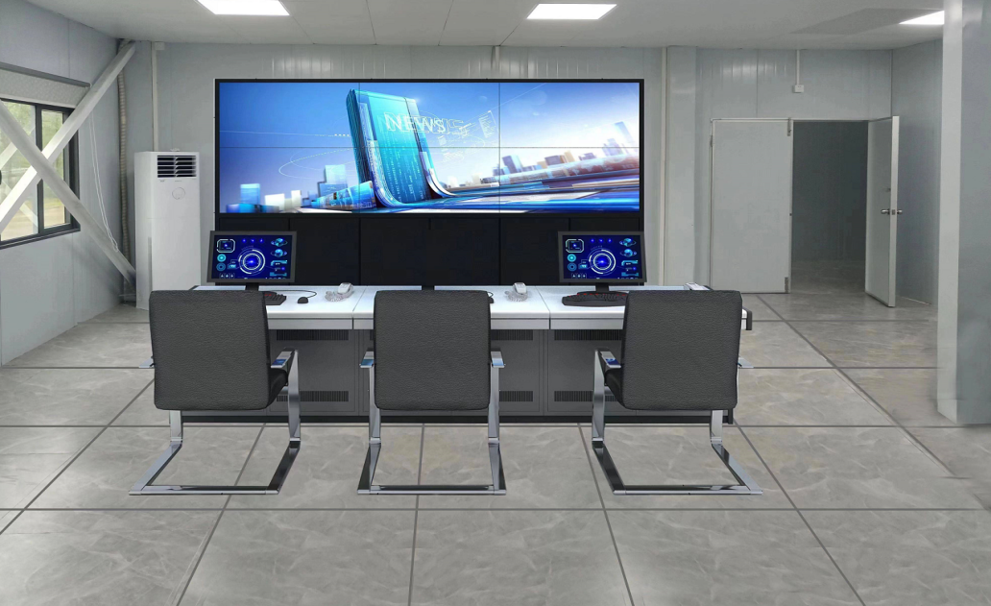
图5.2-1监控中心示意图

设备清单（具体数量以工程量清单为准）
序 号 | 名 称 | 单位 | 数量 | 说明
一 | 中心控制室
1 | 室内液晶电视（不低于98寸）采购、安装、调试服务 | 台 | 1 | 100寸
2 | 操作台采购、安装、调试服务 | 套 | 2
3 | 工作站电脑（带显卡）采购、安装、调试服务 | 台 | 5
4 | 智慧工地服务器采购、安装、调试服务 | 台 | 1
5 | 视频存储服务器采购、安装、调试服务 | 台 | 1
6 | 核心交换机采购、安装、调试服务 | 套 | 2
7 | 机柜（含底座）采购、安装、调试服务 | 套 | 2
8 | 其它及装修（机房装修）采购、安装、调试服务 | 套 | 1
9 | 接入交换机采购、安装、调试服务 | 台 | 1
10 | 视频监控用显示设备 | 台 | 4 | 86寸
备注：具体技术参数请参考“7.硬件要求”及附件《中海壳牌聚碳项目智慧工地清单》。

并入智能通行系统

概述
本项目西门、1号门、2号门已建有智慧通行系统，人员采用人脸识别开门，车辆采用车牌识别和司机人脸识别验证的方式。投标方需将建设单位门禁出入数据导入智慧工地平台，开放数据接口协议和管理控制权限，门禁系统中单位、人员和车辆信息的新建、变更、延期、注销等授权由聚碳信息管理平台直接处理（包括临时人员和车辆），门禁系统的所有数据存储在智慧工地服务器，相关门禁数据经过统计分析，以图表形式在智慧工地主页展示。

人行管理
现有人员通道采用集装箱一体设计，设置三辊闸机和人脸识别通行系统，实现进出场人员实名制管理，配合入场培训，未取得门禁授权的人员禁止出入场区。人脸识别设备应能显示通过人员信息和所属单位。投标方负责数据接入。
序号 | 门岗 | 三辊闸机 | 人脸设备
1 | 1号门 | 20 | 40
2 | 西门 | 6 | 12
3 | 2号门 | 2 | 4
合计 |  | 28 | 56

车行管理
投标方需将已有车辆出入管理系统数据整合到智慧工地平台中，进行统一界面的呈现。
序号 | 门岗 | 车闸机
1 | 1号门 | 1
2 | 西门 | 1
3 | 2号门 | 1
合计 |  | 3

东联码头CSAS车道闸
建设单位已经在东联码头区域为中海壳牌新建停车场一个。根据中海壳牌行政安保（CSAS）的要求，需为该停车场建设一套车道闸，投标方负责提供硬件与施工，并负责将该车道闸的控制信号引入东联一道门保安门岗。车道闸的具体型号由CSAS确定。

设备清单（配合现场实际情况，具体数量以工程量清单为准）
序 号 | 名 称 | 单位 | 数量 | 说明
1 | 车道闸（道闸、杆，抓拍显示补光一体机；控制器、防砸雷达、减速带、安全岛、遥控器等）采购、安装、调试服务 | 套 | 1
2 | 岗亭值守终端工作站采购、安装、调试服务 | 套 | 1
备注：具体技术参数请参考“7.硬件要求”及附件《中海壳牌聚碳项目智慧工地清单》。

视频监控系统

概述
本项目拟建设视频监控系统，要求现场摄像头获取的视频可通过网络（有线或无线）最终传输至智慧工地中心控制室机房，监控中心设置磁盘阵列存储服务器，监控录像均汇集到视频监控存储服务器进行存储，视频监控存储服务器满足 30 天录像存储的要求。智慧工地中心控制室设有若干视频监控工位和摄像头控制云台。有防入侵报警功能摄像头的报警视频和信息在智慧工地主页显示。有权限的用户可以在智慧工地管理平台随时调阅视频资料或实时查看任意在线摄像头监控画面。建设单位已在聚碳项目1号门、西门、2号门、周界等共计设置了17台摄像头，投标方在设计视频监控系统时，应将此17台摄像头的画面纳入智慧工地平台。
投标方为智慧工地所安装的视频监控系统的存储服务器及存储硬盘，按照建设单位与中海壳牌的实际需求，部分或全部交由生产利旧。
（1）围网视频监控
沿项目围墙内侧1米处设置周界监控摄像机，预估数量共12台，摄像机安装位置根据现场实际情况适当调整。摄像机安装在成套立杆上，距地面6.5 米，设备箱距地面1.5米安装。摄像机采用高清枪球一体智能摄像机，具备对象分析、行为分析等智能分析功能，精准实现防入侵报警，对非法闯入人员进行告警。
网络：周界各摄像机点位通过有线或5G专网汇集传输至控制中心。
电源：周界各摄像机点位的电源通过铠装电缆先连接至各门岗，由各门岗统一供电，门岗用电考虑接项目临时用电。
各地块配置数量详见下表，具体的布设数量及位置投标方进行设计优化，经建设单位同意后实施。
序号 | 区域 | 数量 | 配置 | 安装要求
1 | C1完全绿区 | 12 | 400 万高清枪球一体 | 安装高度 6.5m/1.5
合计 |  | 12
（2）承包商视频接入
如果承包商自行安装相关监控设备，并且设备型号、技术规格等符合接入智慧工地的条件，如招标方方要求接入智慧工地平台，投标方提供技术支持与配合。
（3）特殊场景监控
- 在DPC装置、PC装置及BPA装置区，各安装2套高处摄像头。该摄像头应使用太阳能供电，并可无线传输视频信号至智慧工地平台。
- 在进行红区、有限绿区的危重大作业时，考虑配置 4 台防爆式移动布控球摄像机，监控数据可以通过5G专网实时导入智慧工地。
- 建设单位要求在CSPC东门外及北侧高杆灯处，设置高空鹰眼摄像头（共计2个），投标方负责安装布线。
监控摄像机供电方式（有线、太阳能、电池）根据现场实际情况确定，由投标方在设计阶段为建设单位设计具体方案。
（5）主干道测速系统
为了实现厂区交通秩序的高效管理，保障厂区内部人员的人身财产安全， 投标方需为建设单位在指定位置（3#路一个点，42#路一个点）建设车辆测速监管系统，实现厂区内车辆超速管控。
在厂区主干道部署测速一体机抓拍单元，该抓拍单元需要有完整的视频监控及存储功能，主要负责对经过主干道的车辆进行车速检测及车牌识别抓拍。测速一体机上设置速度反馈屏：含警示灯，可显示车速、车辆号牌，限速值可定制修改。对于超速车辆，数据计入聚碳信息管理平台车辆管理模块，并按规范要求进行相应的奖惩措施，同时能够联动门禁车辆进出。
测速一体机抓拍单元采用一体化设计，测速一体机、限速指示牌融合为一体，提醒驾驶员控制车速。
考虑到测速路段物料运输的需要，本项目中测速设备考虑采用侧装的方式安装，即测速设备布置在道路的一侧，并且要求便于移动，确保不影响物料的运输。
超速警示适用于场内道路限速路段。当车辆以正常速度经过测速点位时，信息发布屏显示默认提示信息，当车辆超速驶入时，信息发布屏进行超速实时提醒。系统实时获取雷达感知信息，并在信息屏上进行警示，有助于让司机及时了解自身的不安全驾驶行为并纠正，做到人文关怀和安全提醒相结合。
系统通过雷视一体机自定义测速点位检测过车速度，若未超速则发布提示信息，若超速则发布超速警示信息，对超速车辆进行警示。
通过路口终端设备，可实现对多个测速点位超速信息的统一发布上屏。可进行自定义发布字段、循环条目、维持时间等配置操作。

设备清单（具体数量以工程量清单为准）
序 号 | 名 称 | 单位 | 数量 | 说明
1 | 超星光全景枪球一体机（含电源转换器、摄像机支架）采购、安装、调试服务 | 套 | 12
2 | 室外防水设备箱（含浪涌保护器等）采购、安装、调试服务 | 套 | 20
3 | 视频监控辅材采购、安装、调试服务 | 项 | 1
4 | 监控立杆（镀锌）采购、安装、调试服务 | 套 | 12
5 | 接入交换机采购、安装、调试服务 | 套 | 12
6 | 防爆移动布控球采购、安装、调试服务 | 套 | 4
7 | 测速一体机（含电源转换及支架）采购、安装、调试服务 | 套 | 4
8 | 移动基础采购、安装、调试服务 | 套 | 4
9 | 鹰眼摄像头采购、安装、调试服务 | 套 | 2
10 | 高处摄像头（含电源转换器/支架）采购、安装、调试服务 | 套 | 6
11 | 太阳能板及电池 | 套 | 6
12 | 鹰眼及高处摄像头监控辅材采购、安装、调试服务 | 项 | 1
13 | 测速系统辅材采购、安装、调试服务 | 项 | 1
备注：具体技术参数请参考“7.硬件要求”及附件《中海壳牌聚碳项目智慧工地清单》。

6、智慧工地集成性能要求

6.1智慧工地硬件集成性要求
本项目建设的智慧工地硬件需支持与智慧工地管理平台、5G专网及施工单位视频监控等系统设备集成，实现与其他系统的双向集成，实现功能应用，同时提供高可用，扩展性高的系统架构、。
硬件集成商需提供系统的接口及协议，不但要保证畅通的数据交换，还要满足扩展要求，符合接口标准规范。系统要预留软、硬件接口，能够实现与企业现有信息系统的集成，实现数据共享；投标单位提供各系统的标准接口，配合智慧工地平台的开发集成工作，接口开发等工作由智慧工地平台负责。

6.2智慧工地安全性要求
智慧工地建设服务需涉及所有模块，具有完善、灵活的用户权限控制管理功能，根据不同的角色划分不同的权限。
（1）平台需具有密码控制等安全策略；
（2）基于系统组织结构实现用户统一管理机制；
（3）需具有操作日志监控功能，实时监控用户系统操作的情况；
（4）系统数据存储具备的安全性保障，关键数据的加密功能；
（5）系统具备完整的备份及恢复机制，可以充分保证数据库数据备份和恢复的安全性、一致性和完整性。

7、硬件要求（以工程量清单内容为准）

7.1、中心控制室

7.1.1、系统方案概述
本项目拟建设智慧工地中心控制室，具体建设内容如下：
- 投标方负责中心控制室的装饰装修工程，包括电源、网络、照面、地板、墙面、标识标牌等装饰服务。
- 中心控制室内设置2套控制台， 配置2套办公电脑和办公椅子等。
- 需配置2套 800×960×2000 的机柜用于存储服务器、磁盘阵列、交换机等应用设备。

7.1.2、设备参数：
1、存储服务器
- 8U机架式48盘位网络存储设备，搭载64位多核处理器，1+1冗余电源、冗余风扇，实现7×24小时稳定运行
- 处理器：1颗64位多核处理器，系统内存：≥8GB（可扩展至64GB）
- 系统盘：≥1×240GB SSD，存储接口：≥48个SATA接口，支持硬盘热插拔
- 网络接口：≥2个千兆数据网口，≥1个千兆管理口
- 其他接口：≥1×COM，≥2×USB2.0，≥2×USB3.0，≥1×VGA
- 整机电源：1200W，1+1冗余电源
- 视频性能：最大支持接入550路（最大接入带宽1100Mbps）
- 支持视频流直写、图片直写
- 支持ONVIF、GB/T 28181、RTSP等标准协议，支持VRAID、RAID0、1、5、6、10等多种RAID模式
- 支持RAID降级可读写(VRAID)，支持全局热备(RAID0、1、5、6、10)，多重保护数据安全
- 支持RAID即建即用，支持存储空间扩展，支持局部重构，原盘或其克隆盘拔出设备后再插回，未被覆盖数据可快速恢复
- 支持定时录像、事件录像、手动录像等多种录像方式，支持视频检索功能，按照监控点编号、录像类型、时间组合等条件查询
- 支持录像数据恢复功能，当硬盘的录像索引区域被破坏导致无法查询并回放录像文件时，样机可重新建立录像索引区，使录像文件可被正常查询并回放，支持切换标准RAID模式和VRAID模式，适用于不同业务场景，
- 可对磁盘温度异常、硬件链路异常、风扇转速异常、扇区介质异常进行监控，当发现异常情况时，可发出声光电指示，支持红灯/蓝灯报警，可根据故障紧急程度分级报警，不同级别闪烁不同颜色故障灯
- 支持视频回放功能：正序回放、定位回放、倍速回放等功能
- 支持按需取流功能，未处于录像计划时间内的通道不占用网络带宽
2、网络硬盘
- 10TB容量，3.5英寸外形尺寸和SATA3.0接口，7200RPM空气盘， CMR传统磁记录
- 传输速率263MB/s，流畅存储视频有效防止丢帧
- MTBF可达2,000,000小时
- 高级格式（AF）512e扇区技术，保障硬盘扇区4K对齐
- 满足数据严苛的7*24小时运行可靠性、安全性的需求
- 安防平台软件
序号 | 名称 | 技术要求
1 | 基础应用 | 本次系统建设提供一套智能物联工地管理平台，实现统一管理视频监控、一卡通、车辆管控、报警检测、综合管控等应用。实现工地期间的安防系统的智能化应用及统一集成化管理。
2 | 视频监控 | 视频应用功能，支持视频预览、录像回放、图片监控、视频上墙等功能，具体功能如下：  1、支持视频实时预览能力，实现预览窗口布局切换、预览画面自适应及全屏切换；  2、支持云台控制、实时抓图、紧急录像、即时回放、主子码流切换、声音开启\关闭、辅屏预览（1个辅屏）、对讲、广播、报警输出控制的能力；  3、支持智能规则展示的能力（如：针对热成像设备温度信息实时展示）；  4、支持资源视图管理能力，以视图形式管理监控点、视频预览轮巡等自定义资源组，其中视图类型包含公有视图和私有视图；  5、支持全景视频监控预览能力，支持球型鹰眼、全景摄像机的全景模式；  6、支持录像计划管理能力，支持实时录像计划、录像回传计划；  7、支持录像回放能力，支持多画面同步回放和异步回放切换、超高倍速回放、分段回放、录像下载、录像剪辑、录像标签、录像锁定、录像抓图；  8、支持录像计划管理能力，支持实时录像计划、录像回传计划；  9、支持录像回放能力，支持多画面同步回放和异步回放切换、超高倍速回放、分段回放、录像下载、录像剪辑、录像标签、录像锁定、录像抓图；  10、支持电视墙场景管理能力，实现场景窗口配置、场景切换计划配置以及轮巡计划的管理；  11、支持上墙控制能力，实现场景一键上墙、场景切换、电视墙切换、监控点上下墙、轮巡控制操作；  12、支持视频画面叠加水印，包括视频预览、录像回放、即时回放、录像剪辑、手动录像和录像下载时叠加  13、支持中心存储录像计划，支持配置备份资源池，实现双备份；  14、支持配置级联点位录像计划；  15、支持交换机、服务器设备自动发现；支持交换机、服务器、摄像机拓扑可视化监控展现；支持拓扑告警信息查看和处理；支持的单个设备线路查看；支持拓扑编辑。
3 | 人行通道门禁管理 | 门禁管理，支持对工地的门禁设备进行设备管理、出入权限控制、记录查询等功能，具体功能包含：  1、支持按组织、人员、人员分组、门禁点维度配置权限；  2、支持设置权限有效期、计划模板、假日计划；  3、支持按人员特征属性生成人员分组，如证件类型、岗位等级、职称等；  4、支持权限增量下发、初始化下发；  5、支持按时段配置门的常开常闭状态；  6、支持认证方式设置，可按不同时段设置不同的认证方式，如刷卡+人脸、刷卡+指纹；  7、支持首卡常开，刷首卡可使门保持常开至常开时间段结束，若此期间再次刷首卡，门恢复正常状态；  8、支持特殊卡设置，包括残疾人卡（可延长开门时间）、黑名单卡（无法开门）、胁迫卡（正常开门并上报胁迫报警）、超级卡（不受限于门常闭、刷卡+密码认证需要密码确认的规则，刷卡直接开门）；  9、针对刷卡开门方式，即使卡片权限未同步到设备，也可通过中心平台完成权限认证开门。  10、支持调整已超出或即将超出设备容量的人员生物信息；  11、支持按门禁点、人员、组织、区域等多维度，综合查询权限配置、下发状态等信息；  12、支持查看门禁状态，包括开关状态、在离线状态；  13、支持对门禁点反控，包括对门进行开、关、常开、常闭的反控操作；
4 | 车辆管理 | 停车管理应用，利用车牌号码、卡片，实现车辆识别、出入管控等应用，主要提供出入口车道管理、车辆管理、车辆放行规则管理、出入口LED显示和语音播报管理、库内车辆管理、过车记录查询、车流量统计等应用，支持中心和岗亭监控出入口过车实况、道闸反控和语音对讲协助功能。  1、支持停车场出入口设备的管理，包含出入口抓拍机、道闸、显示屏等  2、支持对停车场的管理，配置停车库的名称、车位数、车道信息、车库管理人员电话  3、支持对车道的管理，支持管理车道方向、识别模式（车牌识别、卡号识别）和启用时段  4、支持固定车、临时车、预约车、黑名单车辆的管理  5、支持黑名单车辆管控，黑名单车辆进出报警提醒，支持预约车管理，按次预约和按时段预约  6、支持嵌套停车场场景下的车辆进出管理和余位统计，支持出入口潮汐车道、摩托车车道、混行车道的车道模式  7、支持自动放行、手动放行和单进单出等多种放行模式；支持车位满时固定车辆、临时车辆自动放行  8、支持配置特殊车辆（警车、使馆车）、车牌类型、车牌前缀，自动放行  9、支持配置节假日车辆自动免费放行，支持按车辆群组配置放行规则，按放行时段（全天、按日、按周）配置入场和出场放行权限、车位满是否放行、是否余位统计群组车进行配置  10、支持一户多车。当车主只有一个车位两辆车时，只允许一辆车进入停车场  11、支持车辆满位排队进场，当停车场车位满时，有车辆出场后，排队车辆自动抬杆放行  12、支持查看停车场的总车位、剩余车位和预约车位信息  13、支持查看各车道的过车信息，包含过车时间、车牌号、放行状态  14、支持控制车道开闸、常开、关闸，支持查看各车道设备的在线状态

4、平台服务器
- 2U双路标准机架式服务器
- CPU：配置1颗intel至强4210R处理器，核数≥10核，主频≥2.4GHz （可扩展至2颗）
- 内存：配置64G DDR4，16根内存插槽，最大支持扩展至2TB内存
- 硬盘：配置2块960G SSD硬盘；
- 阵列卡：配置SAS+HBA卡，支持RAID 0/1/10 ;
- PCIE扩展：支持6个PCIE扩展插槽
- 网口：板载2个千兆电口，另加配2个千兆电口； 支持选配10GbE、25GbE SFP+等多种网络接口
- 其他接口：1个RJ45管理接口，后置2个USB 3.0接口，前置2个USB2.0接口，1个VGA接口
- 电源：标配550W（1+1）高效铂金CRPS冗余电源

7.2 东联码头CSAS车道闸

7.2.2、硬件要求
- 抓拍显示补光一体机
- 高清晰：400万像素高清摄像机，最大分辨率可达2688*1520，帧率高达25fps；
集成度高：集摄像机、LED显示屏、补光灯、镜头、喇叭功放于一体，有效节省施工布线成本；
- 显示屏：支持两列行四字双色LED屏，显示内容可灵活配置，内置高亮LED灯，智能补光技术，满足不同场景需求支持电动变焦镜头，便于调试
- 车牌识别种类：支持识别的号牌类型包括大（小）型汽车、使领馆汽车、警用汽车、教练汽车、新能源汽车；
- 车辆结构化：支持车型识别，车标识别，车身颜色识别，子品牌检测
- 黑白名单控制：支持黑、白名单的导入及对比，可直接联动道闸开闸，支持脱机运行；
- 支持智能化视频检测抓拍，实现机动车精准抓拍识别，准确率99.9%以上（车辆目标以及对应车牌成像清晰无遮挡）；
- 支持跟车不落杆，实现快速通行；
- 机箱表面采用抗紫外线静电喷塑工艺，不起皮，不褪色，防尘防水等级符合室外设备IP54级别要求；
- 支持黑白名单同步和比对功能检查功能；支持对部分污损车牌及遮挡面积不超过1/3的车牌进行检测和识别；支持识别机动车行进方向；行进方向包括来向、去向；支持车牌触及检车线至样机发出抬杆信号的响应时间≤1s；支持过滤抓拍功能，可设置正向抓拍、背向和全部抓拍。
最低照度：彩色0.04lx(F2.0,AGC ON)
- 黑白0.02lx(F2.0,AGC ON)
- 快门：1/30秒至1/100,000秒
- 传感器类型：1/3" Progressive Scan CMOS
- 自动光圈：DC驱动
- ICR切换：支持
- 镜头：3.1~6mm电动变焦镜头
- 日夜转换模式：ICR红外滤片式
- 数字降噪：3D数字降
- 视频压缩标准：H.264/H.265/MJPEG
- 视频压缩码率：32 Kbps~16M bps
- 帧率：25fps(2688*1520)
- 图像设置：饱和度,亮度,对比度,白平衡,增益,3D降噪通过软件可调
- 图像格式：JPEG
- 最大图像尺寸：2688*1520
- 通用功能：心跳,密码保护,NTP校时
- 支持协议：TCP/IP,HTTP,DHCP,DNS,RTP,RTSP,NTP,支持FTP上传图片
- 智能识别：车牌识别,
- 补光灯控制：补光灯自动光控、时控可选；
- 图片格式：采用JPEG编码,图片质量可设
- 通讯接口：1个RJ45 10M/100M 自适应以太网口 ，1个RS-232接口
- 外部接口：2路触发输入；2路继电器输出，支持道闸开、关、停
- 补光灯：内置9颗LED补光灯
- 防护等级：IP54
- 工作温度和湿度：-20℃~70℃,湿度小于90%(无凝结)
- 电源供应：AC100V~240V
- 功耗：35W MAX
- 车行道闸
- 采用一体化机芯，平行齿轮减速连杆传动，传动平稳、效率高；
- 侧贴式安装，安装方便、结构紧凑；
- 齿轮碳钢材质，淬火处理工艺，抗磨损、抗冲击，寿命长；
- 直流无刷电机、输出力矩大、体积小，噪音低，精确智能控制；
- 持遇阻反弹，开优先保护功能；
- 直流变频控制，快速抬杆慢速落杆，运行平稳；
- 事件日志记录、方便操作追踪；
- 支持红外，地感，雷达等多种防砸；支持故障码数码管检测，日志记录、丰富状态指示，故障码数码管显示、问题定位快捷、方便维护；
- 手动开闸功能：停电时可转动手轮，使道闸保持开状态；
- 接口参数
开/关到位输出接口：各1组；
开/关/停控制信号接口：各1组；
红外/地感防砸信号接口：1组；
485控制接口：1组；
杆子类型：直杆；
工作电压：AC220V；
电机类型：直流无刷；
运行噪声：60分贝；
电机功率：250W；
运行速度：5s；
机箱材质：冷轧钢。
- 岗亭值守终端
- 【出入口控制终端】【固态硬盘】【含单机PMS管理软件】【预装正版WIN10系统】；
- 双千兆网卡，支持网络容错以及双网络IP设定、双网隔离等应用；
- 8个百兆兆自适应RJ45网口具备交换机功能，可接入多路网络设备；
- 1个标准全功能RS232接口，可直接接入标准RS232接口设备；
- 标配128G SSD，应对恶略运行环境，适应性更强；
- 预安装BIOS，自主设计开发BIOS，系统运行稳定可靠；
- 3.5mm标准音频孔设计，便于接入标准接口音频设备；
- HDMI/VGA显示器输出支持，较好的兼容外部显示设备接入；
- 发热量小，优良散热设计，可保证在-20℃~+70℃温度下稳定运行；
- 存储功能：128G；
- 操作系统：BIOS；
- 音频输出：3.5MM标准输出；
- 报警输出：2路报警输出；
- 报警输入：2路报警输入；
- 音频输入：3.5MM标准输入；
- RS232接口：1路；
- 网络接口：千兆RJ45；
- RS485接口：1路；
- USB接口：4个USB接口；
- VGA接口：1路VGA。
- 辅助抓拍机
- 集成度高：集摄像机、护罩、LED补光灯、镜头于一体，，有效节省施工布线成本；
- 调试方便：采用3.1-6mm电动变焦镜头，支持软件自动调焦，调试更加方便，场景适应性更广
- 接口丰富：丰富的控制接口，可直接控制道闸开/关，支持外接报警设备、LED显示屏、音频输入输出等
- 识别车牌种类多：能够识别符合GA 36《中华人民共和国机动车号牌》标准的车牌类型
- 智能识别算法：深度智能识别算法，支持8种车型，11种车身颜色，220种车标，3000种子品牌等特征识别
- 黑白名单控制：可选配TF卡，支持黑、白名单的导入及对比，可直接联动道闸开闸，支持脱机运行
- 多种触发模式：支持线圈触发、视频触发等多种触发模式；捕获率高，纯视频识别，纯视频抓拍时可捕获无车牌，捕获率99.5%以上
- 防跟车模式：对于连续过车的场景，可实现跟车不落杆，有效解决拥堵问题
- 双灯一体化：内置红外白光一体化灯珠，有效满足不同的场景需求。

7.3 视频监控系统

7.3.1、系统概述
本项目拟建设视频监控系统，包括各地块的周界视频监控系统、特殊场景的监控系统等。
各地块布点图如下：
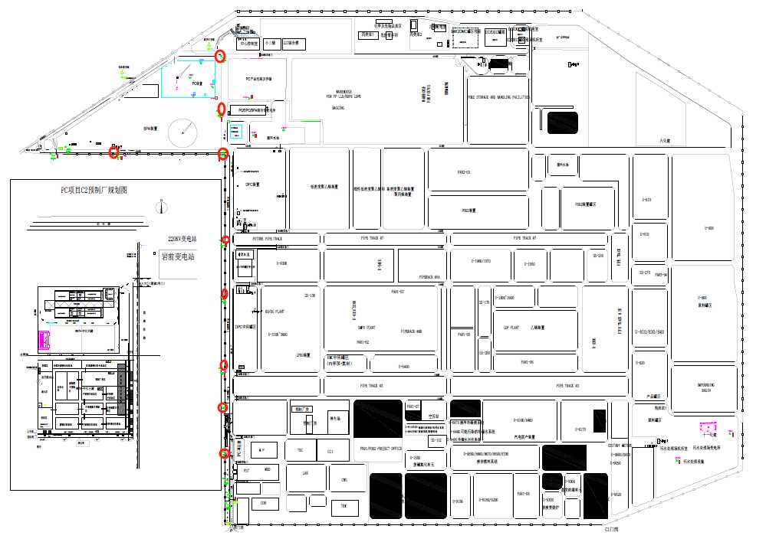
道路监控

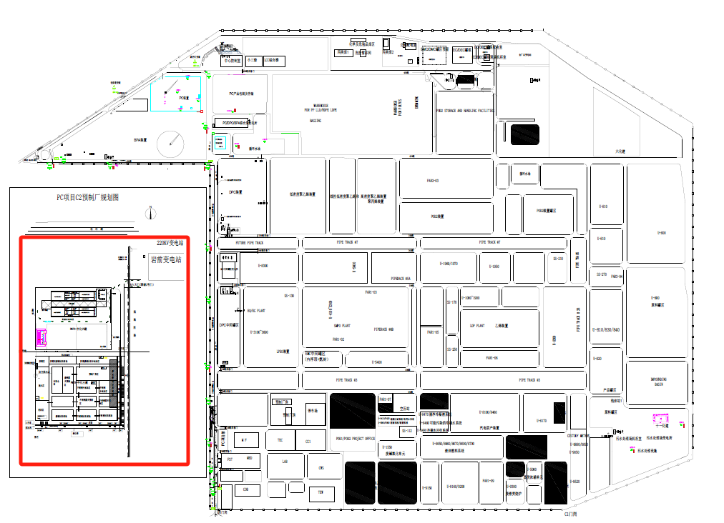
预制场围墙监控
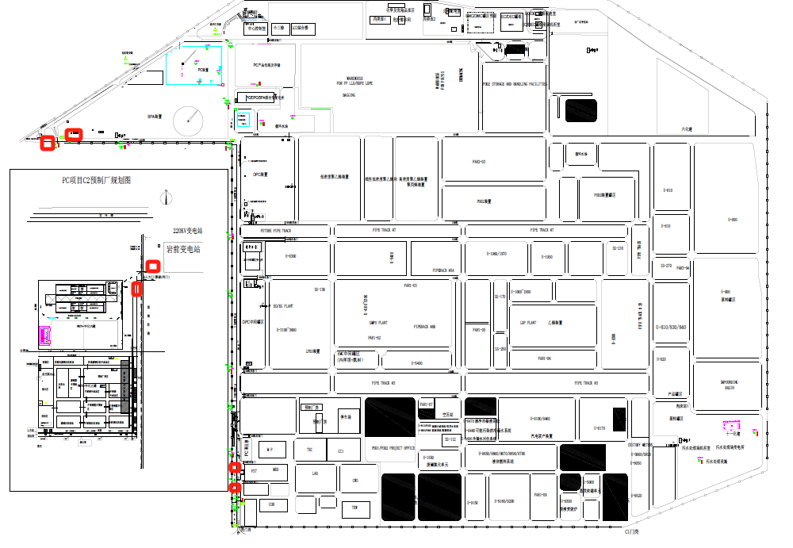
门岗监控
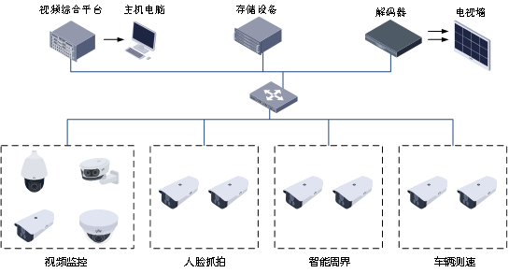
图：视频监控系统功能架构图
7.3.2、硬件参数
- 室外高清枪球一体摄像机
- 不少于400万智能枪球一体机
- 传感器类型：【全景】1/1.8＂ progressive scan CMOS；【细节】1/2.8＂ progressive scan CMOS
- 最低照度：【全景】彩色 0.0005Lux @ (F1.0，AGC ON)，黑白0.0001Lux @(F1.0，AGC ON)；【细节】彩色 0.005Lux @ (F1.6，AGC ON)，黑白0.001Lux @(F1.6，AGC ON)， 0Lux with IR；
- 全景镜头采用F1.0光圈定焦镜头，全景镜头支持拼接和非拼接模式
- 细节镜头支持人脸，非机动车识别、机动车车牌识别等全结构化功能，更好的助力街面、工厂和园区的人车管理
- 全景支持PTR三向手动可调，水平0°-90°，垂直0-350°，旋转0-350°
- 支持智能资源模式切换：通道1（细节）支持全结构化、Smart事件
- 光学变倍：【细节】≥25倍
- 【细节】混合补光，补光灯距离：【全景】≥30m白光，白光20米人脸，红外补光≥100米，细节支持2颗白光警戒灯
- 宽动态：120dB
- 支持一键拼接功能，可将2个全景画面进行拼接输出，在拼接模式下，设备可输出全景和细节2个视频画面，在非拼接模式下，设备可输出全景通道1、全景通道2和细节通道共3个视频画面
- 支持全景通道1和全景通道2具备锁紧装置，在松开锁紧装置后，全景1通道和全景2通道可以进行水平和垂直调节。在紧固锁紧装置后，全景1通道和全景2通道不可以进行水平和垂直调节
- 设备支持双安装接口，1个为快速旋转安装接口，1个为多孔稳定安装接口。
- 内置麦克风：左右海螺≥1个mic；内置扬声器：内置≥1个内置扬声器
- 网络接口：自适应网络数据,支持100M网络数据,RJ45网口
- SD卡扩展：支持内置MicroSD卡槽，最大512GB
- 报警：≥2路报警输入，≥1路报警输出，音频：≥1路音频输入，≥1路音频输出
- RS-485：采用半双工模式
- 电源：DC12V,3.33A
- 防护：IP67；6000 V防雷、防浪涌、防突波，符合GB/T17626.2/3/4/5/6四级标准
- 高清摄像机
- 不少于400万智能黑光球机
- 传感器类型：1/1.8＂ progressive scan CMOS，双sensor架构
- 最低照度彩色不大于0.0002 lx，黑白不大于0.0001 lx
- 支持混合目标检测，对检测区域内的人、非机动车、车进行同时抓拍上传，人脸人体关联输出，并实现对人脸、人体、车辆结构化属性特征信息提取
- 支持300个预置位，可设置8条巡航路径。支持预置位视频冻结功能
- 光学变倍：≥35倍，最大焦距≥206mm
- 红外照射距离：≥250 m，防补光过曝：支持
- 水平范围：360°，垂直范围：-20°-90°(自动翻转)
- 子码流：H.264/H.265/MJPEG，第三码流：H.264/H.265/MJPEG
- 宽动态：120 dB超宽动态
- 内置GPU芯片，可同时对行人、非机动车、机动车进行检测、跟踪及抓拍，可支持人脸与人体、车牌与车辆的关联显示；
- 支持300个预置位，可设置8条巡航路径。支持预置位视频冻结功能；
  - 支持内置2个图像传感器，可分别输出黑白视频图像和彩色视频图像，并可对这两路视频图像进行融合输出（需提供公安部检验报告证明并加盖原厂商公章为准）
  - 支持设备在近光灯、中光灯开启后，在变焦过程中红外光斑形状为矩形，长宽比为16:9;
  - 支持可从诊断信息中导出云台控制历史记录，包括：手动键控PTZ、3D定位、手动调用预置点、手动调用花扫、手动调用巡航
- 音频：≥1路音频输入，≥1路音频输出；报警：≥7路报警输入，≥2路报警输出
- 网络接口：RJ45网口，自适应10M/100M网络数据
- SD卡扩展：支持Micro SD/Micro SDHC/Micro SDXC卡,最大支持256G
- RS485接口：采用半双工模式
- 电源：供电：DC36 V，2.5 A
- 防护：IP67; 6000V 防雷、防浪涌、防突波，符合GB/T17626.2/3/4/5/6四级标准
- 鹰眼摄像机
- 不少于2400万全景高空鹰眼摄像机
- 支持270° 无盲区球型摄像机，全景采用6个F1.0大光圈全彩镜头拼接而成，可输270°大场景拼接画面
- 传感器类型：【全景】1/1.8＂ progressive scan CMOS,【细节】1/1.8＂ progressive scan CMOS
- 最低照度：【全景】0.0005Lux/F1.0（彩色），0.0001Lux/F1.0（黑白）；【细节】星光级超低照度，0.0005Lux/F1.2（彩色），0.0001Lux/F1.2（黑白），0 Lux with IR
- 宽动态：全景不支持，细节支持120dB超宽动态
- 光学变倍：≥40倍
- 焦距：≥2 mm；【细节】最大焦距≥240 mm
- 红外照射距离：≥300m
- 防补光过曝：支持，水平范围：360°，垂直范围：-15°-90°(自动翻转)
- 卫星定位：支持北斗卫星定位
- 陀螺仪：支持，电子罗盘：支持
  - 支持画中画功能，可通过IE浏览器在细节图像中叠加全景视频图像进行预览，具有偏色矫正功能，可通过手动或自动的方式对采集到的视频进行偏色矫正。
  - 内置不少于3个GPU芯片，具备双安装接口，一个为快速旋转安装接口，一个为多孔稳定安装接口。
  - 具有光学防抖功能，将镜头倍率设置为最大，快门设置为1/25s，在振动台振幅不大于0.3°，振动频率不大于10Hz情况下，设备视场角应无明显变化，视频图像在振动过程中应保持稳定清晰。
- 网络接口：RJ45网口;自适应10M/100M/1000M网络数据
- 光纤接口：FC接口;内置光纤模块;波长TX1310/RX1550nm;20km传输距离;单模单纤;1000M网络数据
- SD卡扩展：内置Micro SD卡插槽，支持Micro SD/Micro SDHC/Micro SDXC卡（最大支持512GB）
- 报警：≥7路报警输入，≥2路报警输出；音频：≥1路音频输入，≥1路音频输出
- RS485接口：采用半双工模式
- 供电方式：DC36V；整机平均功耗75w，最大功耗90w
- 除雾：支持
- 防护：IP67; 6000V 防雷、防浪涌、防突波，符合GB/T17626.2/3/4/5/6四级标准

7.4 主干道测速系统
7.4.1、系统概述
考虑到测速路段物料运输的需要，本项目中测速设备考虑采用侧装的方式安装，即测速设备布置在道路的一侧，并且要求便于移动，确保不影响物料的运输。
超速警示适用于园区道路限速路段。当车辆以正常速度经过测速点位时， 信息发布屏显示默认提示信息，当车辆超速驶入时，信息发布屏进行超速实时提醒。系统实时获取雷达感知信息，并在信息屏上进行警示，有助于让司机及时了解自身的不安全驾驶行为并纠正，做到人文关怀和安全提醒相结合。
系统通过雷视一体机自定义测速点位检测过车速度，若未超速则发布提示信息，若超速则发布超速警示信息，对超速车辆进行警示。
通过路口终端设备，可实现对多个测速点位超速信息的统一发布上屏。可进行自定义发布字段、循环条目、维持时间等配置操作。
7.4.2、硬件参数
- 测速一体机
- 高精度毫米波雷达与800W低照度深度学习智能相机从结构、场景、采集方式到数据信息等多方面深层次融合应用。
- 支持机动车测速，卡口图片抓拍。
- 支持联动屏幕，实时显示车牌号、车速值。
- 测速距离最大100米，车牌识别距离最大22米。
- 支持检测的机动车车道数量≥12个
- 支持区分距离≤0.5m的相邻交通目标支持宽动态，并具有多种白平衡模式，适合各种场景需求。
- 支持基于视频的车牌、车辆特征识别，包括：车型、车辆主品牌、子品牌、车身颜色。
- 空间分辨率高，穿透力强，不受光照、可见度、恶劣气候等自然条件的影响，数据检测更精准。
- 传感器类型：1/1.8"CMOS
- 测速范围：-250km/h~250km/h
- 扫频带宽：136.5MHz
- 调制波形：FMCW
- 水平角：-15°~ +15°
- 俯仰角：-15°~ +15°
- 作用距离：20m ~100m
- 串口：1个RS-485接口
- 图片格式：JPEG
- 智能识别：卡口抓拍、车牌识别、车型识别、车身颜色识别、
- 车辆特征检测
- 网络接口：2个RJ45 100M /1000M自适应以太网口
- 报警输出：1路继电器开关
- 最小照度：彩色2.694mLux@(F1.6，AGC ON)
- 黑白0.03mLux@(F1.6，AGC ON)
- 快门：1/25秒至1/100,000秒
- 视频压缩标准：H.264;H.265
- 压缩输出码率：32 Kbps~16 Mbps
- 帧率：25fps
- 图像设置：饱和度，亮度，对比度，白平衡，增益通过软件可调
- 存储功能：TF
- 尺寸：226mm（W）x375.3mm（H）x206.4mm（D）
- 工作温度：-30°C~70°C
- 工作湿度：5%~95%@40°C，无凝结
- 电源：DC36V±10%
- 功耗：11W MAX
- 重量：3±0.5kg
- 防护等级：IP67
- 焦距：16mm
- 分辨率：3840×2160
- 白平衡：自动/手动多种白平衡模式
- 数字降噪：3D数字降噪
- 测速终端设备
- 支持16路H.265、H.264编码混合自适应接入；
- 支持SDK、RTSP、ONVIF和GB28181添加相机通道；
- 支持图片存储展示，包括车辆卡口、违法、目标、人体以及其他事件结构化图片数据;
- 支持视频预览、录像和回放，可配置录像计划，录像和图片存储空间可配置；
- 支持本地浏览器查询数据，可设置多种筛选条件；查询结果可关联对应事件短录像；
- 支持新国标电警应用，有反向卡口需要图片六合一时，最大支持8个电警相机六合一；支持区间测速、区间限停和区间变道功能；
- 支持多个相机抓拍数据匹配合成，三种匹配策略可选；支持多种字符叠加、图片合成模式；
- 支持车牌黑白名单布防比对，黑白名单是否上传平台可配；
- 支持双网隔离应用，可向两个隔离网络分别上传图片和视频数据；
- 支持配置路段名称、路段编号、路段距离，能够对驶入驶出该路段的车辆抓拍数据匹配并计算车辆的区间速度值；支持设置过滤阈值，对异常测速结果进行过滤；支持超速检测和欠速检测，可分别设定高限速和低限速值；
- 支持将原始图片、特写图片、合成图片、车牌抠图、关联录像、主驾驶人脸图片、副驾驶人脸图片、行人人脸图片、非机动车人脸图片上传至FTP服务器。
- 网络接口：2个10/100/1000M自适应以太网接口，双网卡，物理隔离；具备16个1000M以太网接口；具备2个光口（SFP）；
- 硬盘接口：4个SATA接口，音频接口：1个音频输入接口、1个音频输出接口；
- IO报警接口：2路报警输入接口、2路报警输出接口；
- 指示灯：电源/报警/硬盘/就绪，共4个状态指示灯；
- 其他接口：2个RS-232接口、2个RS-485接口、1个USB3.0接口。

8.实施要求

8.1进度要求

8.1.1一般要求
（1）投标方原则上应按照以下项目进度计划组织本项目实施：
- 投标方须在合同签署后3日内向招标方提交项目建设方案和项目建设进度计划；
- 投标方包含现场施工，施工期间全部系统设备安装调试完成，包含智慧工地设备的正常拆装要求；如防台防汛（不可抗力）中的门禁管理设备的拆除保护等；需建设独立的施工人员休息及设备仓库，配备通勤及应急车辆，劳保用品、应急物资、住宿及食宿自理；
- 投标方须派人驻场运维，不少于1人驻场12个月，保障系统稳定运行；
- 投标方须保障现场设备运行的完整性，项目竣工前，1年内的全部设备维修及更换（非他人导致）；系统故障调试及配合项目管理或第三方系统的联调工作等。运维期安排1人在现场场，并由建设单位进行考勤，无故缺勤者按3000元/天进行罚款。

8.1.2进度计划
项目建设进度计划是以建设合同签订完成为基础，根据现场实际情况进行实施，计划在合同签订后1.5个月内完成项目建设（以下表格是预估的建设周期，实际以现场情况和合同签订时间为准），随后进入运维期。
序号 | 名称 | 工作内容 | 完成时间点 | 备注
1 | 项目启动 | 项目启动 | 2026/4/1
 |  | 开工资料准备 | 2026/4/5
 |  | 开工报审 | 2026/4/10
 |  | 项目进场人员准备 | 2026/4/10
2 | 中心控制室 | 中控室装修施工 | 2026/4/17
 |  | 中控室设备安装 | 2026/4/17 | 机柜设备安装、核心设备安装
3 | 聚碳场区 | 监控立杆基础浇筑 | 2026/4/20
 |  | 放线 | 2026/4/25 | 光电复合缆、电源放线
 |  | 摄像机设备安装 | 2026/4/30 | 监控立杆、摄像头安装
 |  | 全部设备到货验收 | 2026/5/10
5 | 项目运维 | 系统验收后运维至项目竣工 | 2027/6/30

8.2HSE管理要求

8.2.1HSE理念与方针
（1）HSE理念
为实现可持续发展的战略目标，坚持“安全第一，环保至上，人为根本，设备完好”的HSE核心价值观和以下HSE管理理念：
- 健康安全环保是公司生存的基础、发展的保障；
- 管理健康安全环保事务，不仅是经济责任，更是社会责任；
- 员工是公司最宝贵的资源和财富，以人为本，关爱生命；
- 设定目标，只有“执行”才能实现；
- 体系化管理，持续改进，坚信“没有最好，只有更好”；
- 安全行为“五想五不干”，注重细节、控制风险；
- 管理承包商，分享信息和经验，实现双赢；
- 尽量使用清洁无害的材料和能源，保护环境和资源；
- 不仅遵守法规标准，更要争先创优、努力提高行业水平；
- 健康安全环保是企业整体素质的综合反映。
（2）HSE方针
遵守法规安全第一保护环境以人为本持续改进
（3）HSE目标
零伤害、零事故、零污染，争创一流HSE业绩
（4）HSE承诺
- 投标方应遵守中华人民共和国和所在地方政府关于HSE的法律、法规、标准和规范，在项目中贯彻落实招标方的HSE理念、方针、目标，遵守建设单位与招标方的HSE管理体系和安委会的各项决议要求以及有关HSE文件通知等要求；
- 投标方应建立项目安全生产责任制，投标方所有成员必须严格执行安全生产“一岗双责”要求，项目经理部应与各岗位人员签订安全生产责任书，明确各岗位人员的安全职责；
- 投标方在项目执行期间，必须实现零伤害、零事故、零污染的目标；
- 投标方应确保其所有的工作人员都准确理解本协议书的相关内容，并严格遵守本协议书各条款的规定；
- 投标方应在入场开工前向招标方提供所有雇佣员工不低于200万/人意外伤害保险、所有人员的近一个月的体检证明（包括不限于血常规、心电图）和身份证复印件。不得将身体状况不良、存在疾病或精神异常而可能影响自身或他人安全和健康的人员，以及有不良行为记录或案底的人员派进执行现场；
- 投标方应确保提供的设施、设备和工机具性能完好，符合有关的HSE标准；
- 在项目开工前，投标方所有人员都应接受安全教育和安全技术交底，以确保其所有员工熟悉各项HSE要求和规定，掌握HSE知识和技能；
- 投标方在工作开始前应对所有人员进行安全风险分析和评估，充分熟悉工作场地的风险及相应的预防和控制措施；
- 投标方办理作业许可证前应进行JSA分析，并作为附件提交审批；
- 投标方应加强执行过程环境保护。采取一切合理并且有效的措施，保护工作现场及附近区域的大气、河流、海域和土地的环境。因投标方的原因而导致任何建筑和生活垃圾和其它废物等泄漏或排放，从而造成有关陆地、大气或水域的污染，投标方应自费进行及时、全面、彻底的清理；
- 投标方应对任何事故及不安全事件立即按要求进行报告，对事故/事件进行调查，并采取预防纠正措施；
- 不允许安全意识不足的人存在于本项目；
- 不允许不遵守安全规章制度的现象存在于本项目。

8.2.2、HSE管理责任
建设单位和招标方对项目的健康安全环保工作负有监管责任，有权对监管范围内执行区域的投标方提出明确的安全环保管理要求，并进行监督管理，有权对投标方的作业随时进行监督检查、叫停和处罚。
建设单位和招标方对本项目HSE管理责任不影响和减轻投标方应负的HSE管理责任和义务。在项目实施过程中，由于投标方原因造成安全隐患和事故，不论建设单位和招标方是否进行管理和批准，都不能因此而免除投标方的HSE管理责任。
投标方对本合同约定的工作范围内的全部工作的健康、安全、环保负主体责任。投标方应根据建设单位及本协议的要求履行自己的义务。无论时间、地点、方式和原因关于事故及赔偿责任：
（1）投标方（如有）因自身原因履行本合同造成任何第三方财产损失、损坏、人身伤亡或疾病，投标方应承担全部责任，并应确保招标方免于所有相关的索赔、损失、损害、费用和责任，包括但不限于在招标方因此需向第三方支付任何赔偿时，投标方均应全额予以补偿。
（2）如因履行本合同，投标方人员（如有）的任何财产（包括但不限于设备、装置、器材、数据、系统等，且无论该等财产属于自有、租用、租赁或以其它方式提供）发生毁损、灭失或其它损失，投标方应自行承担全部损失，并应确保招标方免于所有相关的索赔、损失、损害、费用和责任。
（3）如因履行本合同而发生的或与履行本合同有关的投标方的人员发生人身伤亡或疾病，投标方应对上述人员的人身伤亡或疾病负责，并确保招标方免于所有相关的索赔、损失、损害、费用和责任，包括但不限于招标方因此需要支付任何赔偿时，投标方均应全额予以补偿。
（4）如因履行本合同而发生由投标方和/或其雇用人员造成的责任事故，处理如下：
① HSE事故累计积分
在执行期间，如发生HSE责任事故，依据事故调查结论，参照《中国海油承包商安全环保责任事故累计积分暂行办法》对投标方进行累积记分和考核，事故级别的划分依据招标方《HSE事故事件管理办法》（QHSE-02-04）。记分规则如下：
- 发生第1次D级责任事故记1分，第2次D级责任事故记2分；
- 发生第1次C级责任事故记2分，第2次C级责任事故记3分；
- 累计发生3次D级或C级责任事故按相当于1次B级责任事故记4分；
- 发生1次B级责任事故记4分；
- 发生1次A级责任事故记9分；
- 因投标方原因给招标方造成负面影响的其它事件（包括政府通报/罚款、社会稳定、负面舆情等），根据事件社会影响程度对应的责任事故级别记分；
- 投标方在执行期间累计记分满6分时，在HSE完工考核评定等级为“不合格”。累计记分满4分时，HSE完工考核评定最高等级为“合格”。
② 招标方将投标方完工HSE考核结果及评价报告汇同对投标方其它考核资料上报招标方上级公司，由招标方上级公司按程序对投标方采取表彰、调整承包商人考核等级、警告、取消投标资格、长期禁用等奖惩措施。
③ 投标方责任事故违约处罚标准：
- 未经建设单位及招标方HSE部同意，投标方不得更换已批准的专职HSE管理人员；对于建设单位及招标方认为不称职的HSE管理人员，投标方必须无条件更换，新更换的HSE管理人员须在 10个工作日内经建设单位及招标方面试合格后到岗；面试不合格的，投标方须重新更换，并在7个工作日内经建设单位及招标方确认合格后到岗。对投标方不按规定时间组织更换合格人员到岗履行合同的，招标方按照上述人员的数量和空岗时间，按照人民币3500元/人·日的标准对投标方方处以扣款，款额从工程款中扣除；
- 投标方每30-50名作业人员需配备1名专职安全监督（现场安全员），安全监督必须具备相应的安全技能、安全知识和工作责任感，经过建设单位及招标方培训考试合格后上岗。不足50人的至少配备1名安全监督。招标方认为不称职的安全监督，投标方必须无条件更换。对投标方安全监督达不到要求数量的，招标方按照空缺的人员数
- 量和空岗时间，按照人民币500元/人·日的标准对投标方处以扣款，款额从工程款中扣除。
- 投标方HSE管理人员未经招标方同意，禁止随意动员、复员或休假，否则将按照人民币3000元/人·日的标准对投标方处以扣款，款额从工程款中扣除。；
- 投标方脚手架应满足《石油化工工程钢脚手架搭设安全技术规范》要求。距基准高度2米以内的脚手杆顶端应设置管帽，防止人员受伤。脚手架作业平台宽度不得少于3块脚手板。禁止使用竹脚手架、竹脚手板和木脚手板。
- 投标方发生人员死亡事故的，招标方按照人民币50万/人的标准对投标方进行扣款，该款从投标方的工程款中扣除，事故的所有善后处理费用由投标方负责。
- 投标方施工内容涉及消防/防雷设施的，应按照国标规范中有关消防/防雷设计内容进行施工，依据政府相关部门的要求编制并提供消防/防雷设计审查、验收资料文件。因验收资料提供不及时导致未按时申报消防验收的，扣款人民币5000-50000元。
- 发生事故、事件后，弄虚作假、隐瞒不报、迟报或谎报，一经查出，加倍处罚。（注：以上对投标方的事故处罚金额不低于建设单位单位对招标方的处罚金额）
（5）如因履行本合同，投标方造成任何江、河、湖、海、陆地、大气及其它环境污染，投标方应单独承担全部责任，包括消除污染源、赔偿污染造成的损失、承担污染产生的法律责任和污染造成的停工损失等，并应确保招标方免于所有相关的索赔、损失、损害、费用和责任，包括但不限于在招标方因此需要支付任何赔偿时，投标方均应全额予以补偿。
（6）投标方因自身原因履行本合同造成招标方财产损失、损坏、人身伤亡或疾病，投标方应承担全部责任，并承担全部费用（包括但不限于相关的索赔、损失、损害和赔偿费用）。
投标方对自身执行现场的安全生产负总责。投标方依法将工程分包给其它单位的，分包合同中应当明确各自的安全生产方面的权利、义务。投标方和分包单位对分包工程的安全生产承担连带责任。
招标方对监管范围内执行区域的投标方提出明确的安全环保管理要求并进行监督管理，对超出招标方监管范围、处于执行区域外的投标方辅助服务项目如执行生活区、运输、线路踏勘、地质勘察等执行，投标方仍然负有主体责任。
双方均有对项目进行风险辨识和风险评价的责任，将辨识和评价的结果告知对方；对于辨识出的风险，应明确制定和实施防范措施的责任方；招标方应对承包商风险辨识结果和控制措施进行审核和批准，并监督执行。
招标方发现投标方严重违反条款规定或存在严重健康安全环保隐患时，有权要求投标方停工整改，预期整改不合格的，可解除合同。
投标方不得使用不符合国家规定的评价、认证和检验机构。
对于环境保护管理，明确投标方对危险品、有毒有害等物品管理的要求及其废弃物妥善处置的要求，委托有环保相应资质的单位进行废弃物、生活废水等的处理。
招标方与投标方签订投标方合同时，应签署安全生产管理协议书。

8.3、质量要求

8.3.1质量服务要求
本工程属优质工程目标服务项目
安装工程内在质量100％达到国家验收和“技术规范”标准，外表美观整洁，单位工程一次合格率100％，工程质量达到优良，质量事故为零。

8.3.2质量控制要求
投标方需提供完整的项目实施管理方案，包含但不限于项目需求调研方案、总体建设方案、项目管理方案（包括施工管理、质量管理、进度管理、风险管理、安全管理等）。
项目实施需满足人员配备要求及时间要求，符合项目验收要求，保质保量的完成所有项目建设内容。

8.3.3风险管理要求
投标方需提供项目实施的风险管理措施，及定期汇报实施效果，便于招标方评估风险。
通过项目风险清单记录和跟踪识别到项目风险，并为每个风险制定必要的处置措施，以备风险发生时使用。
建立管理储备。应用于任意的未知风险，也就是说，在对已经识别到的风险建立资金、人员、设备等应对措施的基础上，还要建立额外的储备资源，以便应对意外风险事件的发生。
建立风险等级管理和风险跟踪制度。针对不同等级的风险要定期进行再识别和再分析，特别是对那些影响重大、风险等级高的风险，要项目执行过程，进行跟踪监视和管控，尽量规避和防范风险的发生，即使发生了，也要将风险的负面影响降到最低，不能被动的接受风险的结果。
要清晰记录风险处置过程中的权变措施和处置结果。权变措施是在应对风险事件时所采取的计划外措施。
及时的总结和复盘，以便对项目后续的风险管理工作提供经验和预判。

8.4.保密要求

8.4.1系统安全保密要求
网络应具备安全监测、实时入侵检测、病毒防范和用户访问控制等功能。应用安全防范措施，杜绝非法网络连接、匿名登录，对共享的敏感信息，应用信道加密、口令加密、信息加密和用户授权等方式加以保护。
网络应划分成合理网段，并应利用网络中间设备的安全机制控制各网段间的访问，通过路由器、防火墙、虚拟专用网络实现访问管理和事后监控。
应不断跟踪有关操作系统漏洞的发布信息，及时下载补丁，经测试不影响系统正常运行后再安装，进行防范。
涉及国家秘密的信息只能在保密计算机上存放和处理。保密计算机不能与保密专网以外的任何网络相连接。放置保密计算机的机柜必须上锁。用户使用的保密计算机只能是台式电脑，且须放置于上锁的保密机箱内。
未经招标方保密部门批准，不得擅自卸载或更换涉密信息系统的安全技术程序各管理程序软件。
智慧工地平台在建设过程严格依照中海油集团公司网络安全要求建设，将在建设过程开展相应安全建设等工作。

8.4.2电子资料保密要求
保密计算机、移动存储介质及涉密便携计算机等电子涉密载体的购置，由投标方按招标方有关规定采购，招标方保密部门负责登记建档。电子涉密载体应标明密级、保密期限、秘密信息内容、保管人和使用范围。
严禁使用互联网传送未加密的数据资料。
未经招标方负责人及公司分管领导批准，严谨外发程序文件、图纸、模型等任何项目资料。

8.5.培训要求
投标方需要为招标方定制培训方案（包括：培训教材、培训对象、目标、方式、计划、反馈等）来满足招标方的需要，培训工作由投标方承担，确保招标方有效的掌握智慧工地平台的技术、业务、管理、开发与维护等知识。投标方将为用户提供开发、管理、使用及维护等方面的培训，内容包括但不限于系统总体设计、系统操作等内容，培训时间及内容要丰富。具体要求如下：
确保用户能够正确操作和使用项目交付的功能。
确保用户信息技术人员能够有效维护和管理系统，掌握诊断处理问题的方法论，合理有效的使用系统中所有安全保密的功能，能够运行、支持、维护和增强系统。
确保招标方实施人员能够有效的参与实施活动，保证系统实施后的平滑移交。
对培训及知识转移内容、方案、制度保障等方面进行阐述说明。

8.6.验收要求

8.6.1硬件设备入场验收
硬件设备应符合国家质量标准要求和招标要求，入场时须满足以下要求：
（1）检验和试验
质量检验所有设备均应在制造厂进行质量检验。
（2）出厂证书和检验报告
所供设备必须带有产品合格证书，并带产品检验报告及整体性能检验报告等。
（3）开箱验收
设备到现场后，实施单位派人与建设单位共同开箱检查，确认装箱单内容和设备外观完好情况。
（4）功能性测试
为保证设备具有建设单位所规定的所有功能，应进行功能性试验，并应提供测试报告。
（5）安装及现场调试
由实施单位派有经验的工程师到现场指导，协助完成系统及设备进行试运。
（6）标记
设备应标有铭牌，采用防腐的金属材料制成，且应安装牢固并易于观察。
（7）运输要求
系统设备应妥善包装，运往建设单位的安装现场。包装材料、箱子以及固定方法应达到国际运输标准，防止运输及存库过程中出现损坏或腐蚀现象。
所有的玻璃都要盖上纸板或加木制保护层。所有的开口都应加盖密封，防止异物进入。实施单位应说明包装所用的干燥剂和防腐剂，更换次数以及其它特殊要求。
（8）设备资料
设备交货时供应商应至少提供下列技术文件，如有其它问题需要说明时，也需以正式的文件形式进行提交；
- 材料质量证明书及材料生产厂家；
- 产品合格证；
- 设备备品备件和专用工具清单；
- 装箱单（包括随机文件）；
- 安装施工操作指导书。

8.6.2竣工文件验收
项目完成后，投标方将向招标方递交相应的文件资料，主要包含：投标文件、项目启动文件、项目计划、组织架构；各硬件系统图及平面布置图；项目实施方案；运维服务方案；系统安装程序及配置参数；系统及设备运行和维护所必需的原始资料、系统管理维护说明书、用户操作手册、应急方案、项目工作总结等。

8.6.3最终验收
（1）项目系统设备安装调试完成（满足系统全部功能的前提下，一次安装完成），平稳运行3个月以上；
（2）技术文档齐全，符合国家规范要求和相关部门的技术要求；
（3）根据技术标准、建设规范，检查各项技术指标符合要求；
（4）建设项目的设计符合国家或有关部门的规范要求；
（5）运行管理人员和操作使用人员的培训达到熟练操作的程度；
（6）项目各阶段可交付成果物健全；
（7）验收组给出验收意见和结论，《总体验收报告》签字，结论分为合格及以上。

8.7运维要求

8.7.1运维服务要求
投标方应提供全面、有效、及时的技术支持和售后运维服务，包含但不仅限于以下服务内容：
（1）投标方应在聚碳项目建设地点安排全职的硬件设施的运维工程师，负责智慧工地项目全部硬件系统及设备的售后服务或运行维护。
（2）投标方供货范围内的产品在运维期内，投标方应确保所有零备件的供应，国内采购的调配时间不超过48小时。国外采购的调配时间不超过20天。
（3）投标方及其主要设备供应商应出示其在国内设立的办事处等服务网点清单，并以书面形式说明将给建设单位以优质的售后服务保证。
（4）在运行维护期内，投标方负责对建设单位提出的质量异议做出书面明确答复。对于投标方责任引起的质量问题或系统故障，投标方应免费为建设单位更换设备或材料、维修和装运以及现场劳务服务，排除故障恢复系统正常运行。
（5）在运行维护期内，投标方如出现硬件系统及设备无法正常使用情况，投标方负责修理，维修产生的费用由责任方负责支付。
（6）在本项目的建设和运维期间投标方应提供现场驻场维护服务不低于2人，保证招标方可以随时找到相应的技术人员，维修响应不超过8小时，驻场维护服务人员的资质要求包括电气工程师证书、高空作业证书及安防工程企业设计施工维护能力证书等；
（7）投标方应提供应急人员和技术支持人员的名单和联系方式；
（8）若关于智慧工地的要求和需求发生非实质性需求变更时，在本工程项目建设期结束之前投标方应免费对系统进行相应的修改；
（9）在服务期之后，投标方应以优惠价格对系统进行服务支持；
（10）要求在招标方指定的办公场所进行人员信息录入，人员办卡，故障处理等工作。
（11）运行维护期结束后，投标方根据建设单位要求，将智慧工地项目不再需要保留的设施予以拆除后、安放或退库至建设单位制定地点，所有物资归建设单位所有，拆除、安放或退库产生的人为损失由投标方承担。

8.7.2工作纪律要求
（1）智慧工地系统由投标方安排运维人员值守，负责智慧工地系统及机房各系统正常运行。
（2）监控机房运维人员不得迟到、早退，当班时不得脱岗，不得睡觉或干与工作无关的事情，不得利用监控机房计算机做与监控工作无关的其他事情，不得随意在监控主机系统中安装无关程序、删除系统中的任一程序、改动系统预先设置的参数，不得利用监控机房故意偷窥、偷拍、窃听、散布他人隐私。
（3）严禁盗窃、损毁视频系统设施、设备，严禁故意设置障碍，如故意遮挡摄像镜头等。任何人不得擅自复制、提供、传播监控机房数据资料（包括图像信息资料，数据信息），不得擅自删改、破坏监控机房原始数据记录。
（4）监控机房运维人员需做好监控机房的卫生清洁工作，保持室内干燥通风，设备、布线排列整齐严禁携带易燃、易爆、有毒或易挥发物品进入监控机房，严禁烟火，严禁用湿手或潮湿物品接触机房设备。
（5）监控机房运维人员需严格按规定操作步骤进行操作，密切注意监控机房内设备运行状况，保证监控机房内设备安全有序，不允许带电进行硬件的热插拔操作（支持热插拔的硬件设施除外），不得无故中断监控；对出现故障的系统要求及时按照异常情况汇报流程执行，及时进行维修。
（6）监控机房内所有信息系统、终端设备、服务器、均需要设置强密码，运维人员不得擅自将密码告知他人。
（7）非工作人员未经许可，不得擅自进入监控机房操作主机设备，运维人员离开需要随手锁门，妥善保管监控机房钥匙。
（8）监控机房运维人员在岗期间需随时关注监控画面，及时发现异常情况，画面内人员出现长时间不活动或其他状况，先通过对讲机沟通，若无回应或者出现异常状况，按照异常情况汇报流程执行。
（9）监控机房运维人员在岗期间需定时查看各系统（包括视频监控、门禁、无人机等）的实时监控情况，发现异常情况，根据异常情况汇报流程处理。
（10）应及时对施工过程中的设备拆卸及改线需求，做出响应。

8.8其他要求
为保证智慧工地项目顺利实施，投标方应协助招标方开展项目实施阶段的项目实施服务，包括但不限于参加招标方例会及专项会议、周月报材料编制及汇报、项目汇报材料编制及汇报、发明专利或实用新型专利的申请、配合发表期刊文章、报奖创优材料编制等工作。
投标方应按照招标方要求，配合完成招标方认为与本项目相关的其他工作。

9惩罚措施
投标方应确保在5月10日前完成全部智慧工地建设所需设备到货现场并完成开箱验收，延期一天扣除合同额2‰的费用。
投标方所如出现质量、安全、进度问题，根据问题严重程度，每次扣除合同额1%到5%的费用。
未经招标方同意，投标方擅自进行系统更新或设备调试行为，引起系统崩溃、中毒及其他间接损失的，由投标方进行全部赔偿，并按照人民币3000元/次的标准对投标方处以扣款，款额从合同款中扣除。
未经招标方同意，投标方不得更换招标方已批准的专职管理人员；对于招标方认为不称职的管理人员，投标方必须无条件更换，新更换的管理人员须在10个工作日内经招标方面试合格后到岗；面试不合格的，投标方须重新更换，并在7个工作日内经招标方确认合格后到岗。对投标方不按规定时间组织更换合格人员到岗履行合同的，招标方根据上述人员的数量和空岗时间，按照人民币3000元/人•日的标准对投标方处以扣款，款额从合同款中扣除。
建设期及运维期间投标方关键管理人员及运维人员需在招标方要求的地点开展驻场服务，并由招标方进行考勤。无故缺勤或未经招标方同意离岗者，根据上述人员的数量和空岗时间，按照人民币3000元/人•日的标准对投标方处以扣款，款额从合同款中扣除。
运维期间，如运维人员因未及时发现或漏报导致智慧工地平台不能正常运行，或是建设单位门禁、视频不能正常查看，或因未及时通知建设单位与招标方，而引发的建设单位罚款由投标方完全承担。

